ПРЕСС - РЕЛИЗ №26

О выпуске в обращение коллекционных монет «Монета Благополучия» («Черепаха»)

29 августа 2017 г. г. Алматы

Национальный Банк Республики Казахстан 29 августа 2017 года выпускает в обращение коллекционную биколорную монету «Монета Благополучия» («Черепаха») номиналом 100 тенге.

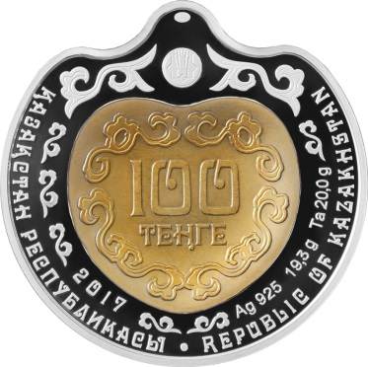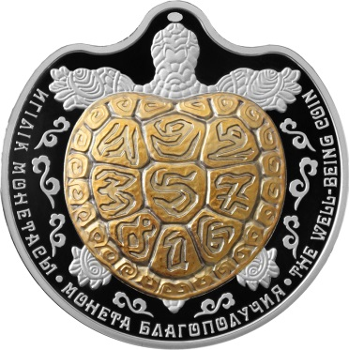
Биколорная монета выполнена в виде медальона-оберега. В верхней части монеты расположено углубление, с помощью которого можно создать отверстие для цепочки или шнурка. В монете используется тантал в виде фигурной вставки, имеющей форму и цвет панциря черепахи. При изготовлении монет применена технология изменения цвета тантала.
В основу графической композиции «Монета благополучия» вошли сразу две важные трактовки символа черепахи в китайской мифологии. Первая – черепаха как символ долголетия, удачи и благополучия. Вторая – легенда о магическом квадрате Ло Шу, который обладает мощной защитной силой.
По преданиям черепаха является символом здоровья и долголетия. Основное достоинство талисмана в том, что он способен привлекать удачу в дом, в котором он находится, улучшает уровень жизни, помогает в решении любых дел и возникающих задач. Черепаший панцирь означает стабильность и надежность, поэтому изображение данного животного будет больше всего помогать хозяину дома, главному человеку в семье.
По легенде квадрат Ло Шу появился около 2200 лет до нашей эры в Древнем Китае, когда на берег из реки Ло вылезла большая черепаха, на панцире которой был странный узор из точек, упорядочив который обнаружили девять секторов с цифрами, расположенными в определенной последовательности. Причем при последовательном соединении линиями цифр от 1 до 9 получается символ «печать планеты Сатурн», который использовался в древнекитайской магии. Этот символ также называется символом девяти императоров. Считается, что он обладает очень мощной защитной силой и в качестве талисмана способен защитить своего хозяина. Как бы Вы ни складывали числа в любом из направлений, Вы всегда придете к сумме, равной 15. Число 15 считается могущественным, так как оно соответствует числу дней в каждом из 24-х циклов китайского солнечного года. Иными словами, это количество дней в лунном цикле – от новой Луны до полной.
Биколорная (составная) монета имеет сложную форму.
На лицевой стороне (аверсе) монеты в центральной части расположена надпись «100 ТЕҢГЕ», обозначающая номинал монеты, в обрамлении национального орнамента. В верхней части – логотип Национального Банка Республики Казахстан и элементы национального орнамента. По окружности проходят надписи: «ҚАЗАҚСТАН РЕСПУБЛИКАСЫ» на государственном языке, «REPUBLIC OF KAZAKHSTAN» на английском языке, и второй строкой – элементы национального орнамента, число «2017», обозначающее год чеканки, надпись «Ag 925 19,3g Ta 20,0g», обозначающая металл, из которого изготовлена монета, его пробу и массу.
На оборотной стороне (реверсе) монеты изображена черепаха с нанесенным на панцирь стилизованным изображением девяти цифр «Магического квадрата Ло Шу». По окружности – надписи «ИГІЛІК МОНЕТАСЫ» на государственном языке, «МОНЕТА БЛАГОПОЛУЧИЯ» на русском языке, «THE WELL – BEING COIN» на английском языке и элементы национального орнамента.
Изображения и надписи на лицевой и оборотной сторонах монеты рельефные, по периметру проходит выступающий кант.
Монета изготовлена в биколорном исполнении массой 39,3 грамма (кольцо – из серебра 925/1000 пробы массой 19,3 грамма, диск – из тантала массой 20 грамм), диаметр описанной окружности – 38,61мм, качество изготовления «proof», максимальный тираж – 2,5 тыс штук, боковая поверхность (гурт) без рифлений и надписей.
Коллекционные биколорные монеты «Монета Благополучия» («Черепаха») номиналом 100 тенге изготовлены в соответствии с Соглашением о выпуске и продаже монет между Национальным Банком Республики Казахстан, Монетным двором Польши и Республиканским государственным предприятием на праве хозяйственного ведения «Казахстанский монетный двор Национального Банка Республики Казахстан». В соответствии с данным Соглашением часть тиража (максимально 2000 штук) реализуется Национальным Банком на внутреннем рынке Казахстана, часть тиража реализуется Монетным двором Польши за пределами Казахстана. Дизайн монеты разработан в соответствии с Концепцией дизайна банкнот и монет национальной валюты – казахстанского тенге, утвержденной Указом Президента Республики Казахстан № 1193 от 25 сентября 2003 года.
Биколорные монеты «proof» качества предназначены для продажи по коллекционной стоимости. Они выпускаются в сувенирной упаковке и снабжены номерным сертификатом качества Национального Банка Республики Казахстан на государственном, русском и английском языках.
Коллекционные биколорные монеты номинальной стоимостью 100 тенге обязательны к приему по их нарицательной стоимости на всей территории Республики Казахстан по всем видам платежей, а также для зачисления на банковские счета и для перевода, без ограничения размениваются и обмениваются во всех банках Республики Казахстан.
Приобрести монеты можно во всех филиалах Национального Банка Республики Казахстан, а также через Интернет-магазин на сайте НБРК www.nationalbank.kz во вкладке «Национальная валюта». В городе Алматы по адресу: ул. Панфилова 98. Телефон для справок +7 (727) 2738 398.

Более подробную информацию можно получить по телефону:
+7 (727) 2704 585
e-mail: press@nationalbank.kz
www.nationalbank.kz

